关于初定专业技术资格采用新申报系统的通知

各专业技术人员：
为加快推进政府数字化转型，实现职称评定“最多跑一次”，省人力社保厅开发了“浙江省专业技术职务任职资格申报与评审管理服务平台”。经研究，决定从2021年元月1日起，全市职称初定申报工作统一在新申报系统进行申报、审核，具体申报流程如下：
1．完善个人信息和业绩档案。单位人事干部登录浙江省专业技术职务任职资格申报与评审管理服务平台（网址：https://zcps.rlsbt.zj.gov.cn），在“用人单位登录”中注册单位帐户并授权；申报人员在“个人用户登录”中注册个人帐户，填写个人基本信息和业绩档案，提交单位审核（具体可仔细阅读申报系统首页“个人用户操作手册”和“用人单位操作手册”）。

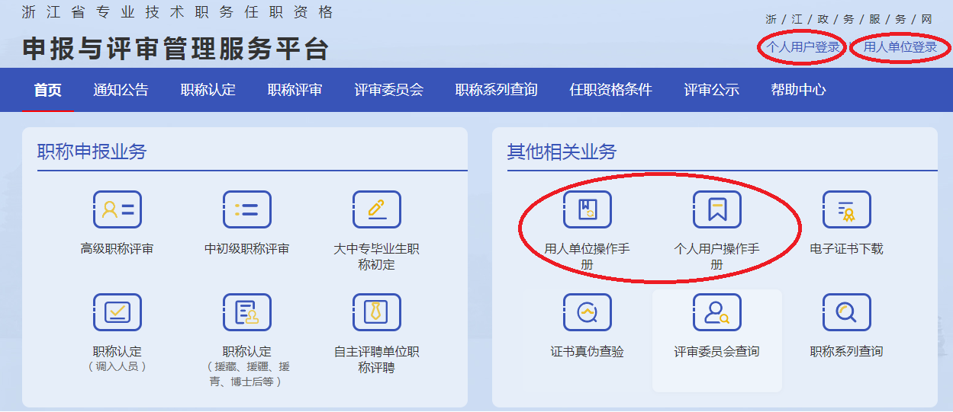

2．职称初定申报。审核通过后登录系统，选“大中专毕业生职称初定”进行申报。
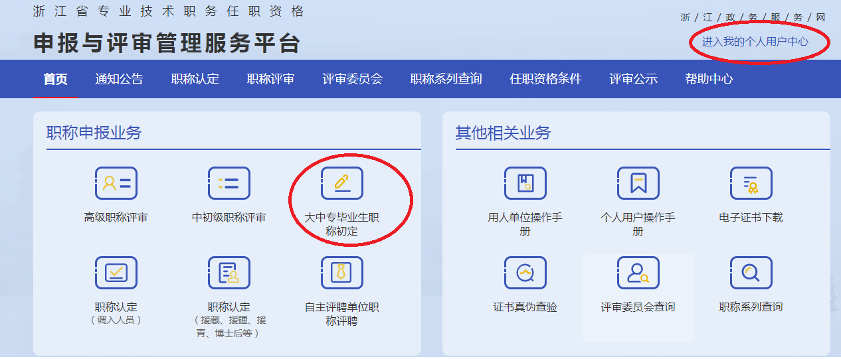

在“选择认定类型”中选“大中专毕业生职称初定”，在“单位隶属关系”中选“浙江省” “嘉兴市”，根据单位属地在“受理部门”中选择相应的职称初定受理点（申报初级资格的，选择单位营业执照注册地人力资源和社会保障局，申报中级资格的，统一选“嘉兴市人力资源和社会保障局”）。

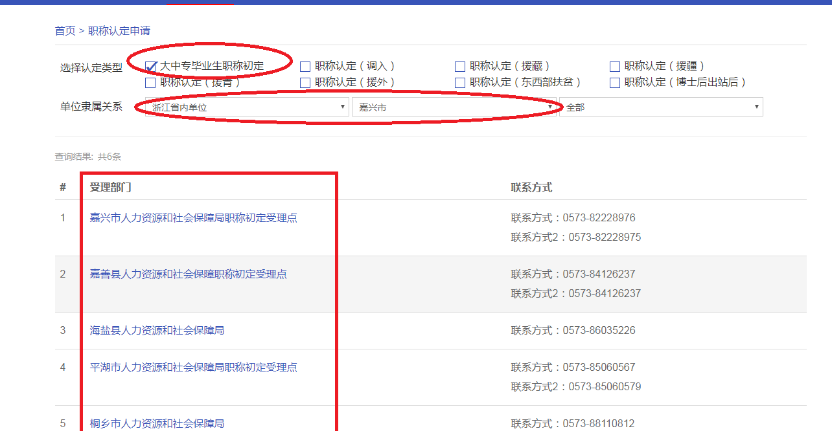

进入“大中专毕业生职称初定”界面，仔细阅读“申报须知”。

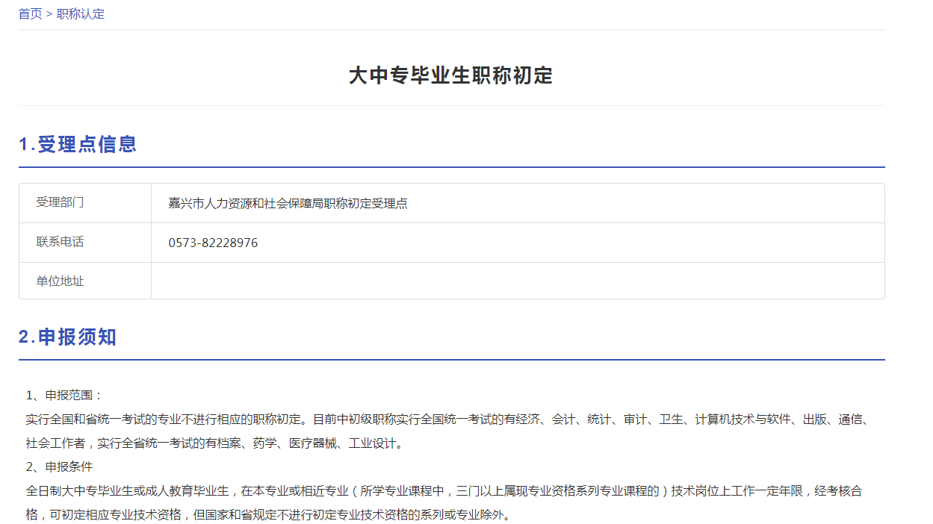

到页面底部选“马上申报”，根据系统提示认真填写申报信息。
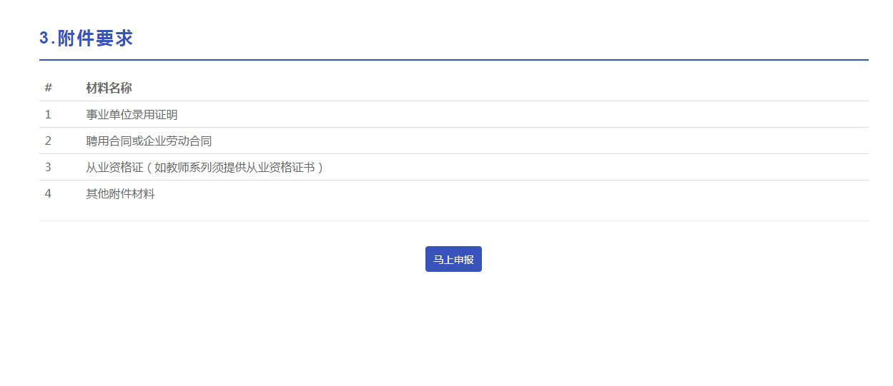

3.个人申报完成后，由单位人事干部进行初审，审核通过人员系统自动提交到市或县（市、区）人力资源和社会保障局待审。
4.市或县（市、区）人力资源和社会保障局审核通过后，系统会通过12333平台发送短信，提示资格审查已通过，请登录系统下载打印《初定表》，个人签字、单位盖章后附相关佐证材料，报当地人力资源和社会保障局职称初定受理点，进行现场资格确认并生成电子证书。
5．相关说明
（1）证件照维护。系统自动采集申报人员二代身份证件照片，核对无误请确认并点击“下一步”，如默认照片拍摄时间较早、容貌变化较大的，根据提示上传白底证件照，格式应为JPG或JPEG格式，文件大于30K且小于1M，大于215*300（宽*高）像素，照片宽高比大于等于0.65且小于等于0.8。
（2）个人承诺。申报人员对提交的所有材料真实性负责并作出承诺，使用微信或支付宝扫描二维码，在线签署《专业技术资格申报材料真实性保证书》，要求字迹清晰。
（3）信息录入。按要求录入各项申报信息，并根据所属关系提交对应的受理点审核（必须严格按单位营业执照注册地选择对应的受理点，否则申报材料一律退回）。其中“工作小结”栏目主要填写个人主要业绩内容，字数控制在1000字以内。
（4）提取业绩材料。按要求从个人业绩档案库中提取任现职以来的相关业绩内容，要求突出代表性，不宜过多过杂。
（5）上传附件。在“申报材料附件信息”中上传相关附件。主要包括：事业单位录用证明（主要提供《岗位信息表》，适用于事业编制人员）、聘用合同或劳动合同、从业资格证、其他业绩证明材料等。

嘉兴市人力资源和社会保障局
2021年1月11日

